TAXSEE Driver для iOS

РУКОВОДСТВО ПОЛЬЗОВАТЕЛЯ

Листов 17

АННОТАЦИЯ
В документе приведены сведения, необходимые пользователю для работы с системой автоматизации процессов взаимодействия Перевозчиков с заявками.
Перечислены назначения и условия применения, описана подготовка к работе. Приводится описание операций, а также аварийные ситуации.
Настоящий документ пересматривается на регулярной основе. Содержание данного документа может быть изменено без предварительного уведомления пользователей с последующим размещением на соответствующей странице сайта.
Правообладатель:ООО "МАКСИМ.ПЛАТФОРМА" (ИНН 4501226750).

СОДЕРЖАНИЕ
Введение 4
1 Назначение и условия применения 5
2 Подготовка к работе 6
2.1 Состав и содержание дистрибутивного носителя данных 6
2.2 Порядок загрузки данных и программ 6
2.3 Порядок проверки работоспособности 8
3 Описание операций 9
3.1 Функциональные характеристики 9
3.2 Выполнение программы 10
3.2.1 Назначение заказа 10
3.2.2 Карта 12
3.2.3 Чаты 13
3.2.4 Личный кабинет 14
4 Аварийные ситуации 17

ВВЕДЕНИЕ
Требования настоящего документа применяются при:
- предварительных комплексных испытаниях;
- опытной эксплуатации;
- приемочных испытаниях;
- промышленной эксплуатации.
Функциональным назначением программы является просмотр Пользователями (Партнерами) информации (актуальные сведения о существующей потребности в услуге по перевозке пассажиров и багажа, услуге по перевозке грузов, доставке товаров, погрузочно-разгрузочных работах) о заказах, принятых в систему, сопровождение и изменение данных заказов, актуализацию сведений о Пользователе, а также иные взаимодействия с другими Пользователями и технической поддержкой посредством приложения, установленного на мобильные телефоны, коммуникаторы и прочие мобильные устройства, подключенные к сети Интернет.
Программа должна эксплуатироваться Пользователями, которым доступ был предоставлен после регистрации в приложении.
Конечный пользователь программы должен обладать практическими навыками работы с выбранным им для использования типом ЭВМ.

1 НАЗНАЧЕНИЕ И УСЛОВИЯ ПРИМЕНЕНИЯ
TAXSEE Driver для iOS предназначен для автоматизации процессов управления работой компании, оказывающей услуги в сфере транспорта.
Тип ЭВМ пользователя: мобильный телефон или планшетный ПК на базе ОС iOS 9.0 и новее. Совместимо со следующими техническими устройствами:
1) iPhone;
2) iPad;
3) iPod touch.
Для полного использования программы необходима регистрация пользователя (логин и пароль).

2 ПОДГОТОВКА К РАБОТЕ
2.1 Состав и содержание дистрибутивного носителя данных
Доступ к TAXSEE Driver для iOS предоставляется по прямой ссылке на AppStore.
2.2 Порядок загрузки данных и программ
Для загрузки программы при наличии ссылки на Интернет-ресурс необходимо:
1) Открыть страницу с приложением в AppStore (ссылка на Интернет-ресурс: https://apps.apple.com/ru/app/apple-store/id724279766);
2) Установить приложение на устройство, нажав на кнопку «Загрузить» (рисунок 1).

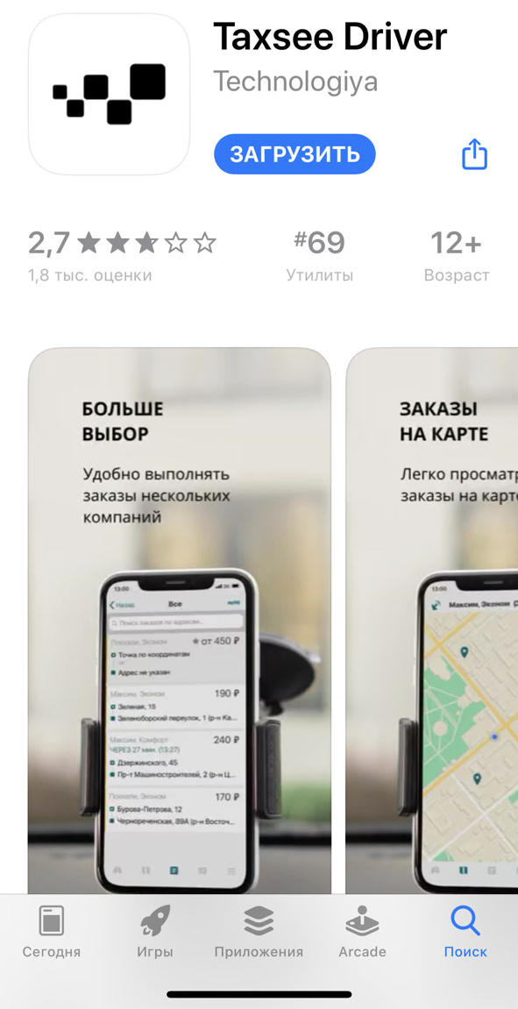
Рисунок 1 – Установка приложения на устройство
Для загрузки программы без прямой ссылки на Интернет-ресурс необходимо:
1) Перейти в AppStore.
2) Ввести в поисковой строке «TAXSEE Driver» (рисунок 2);
3) Установить приложение на устройство, нажав на кнопку «Загрузить».

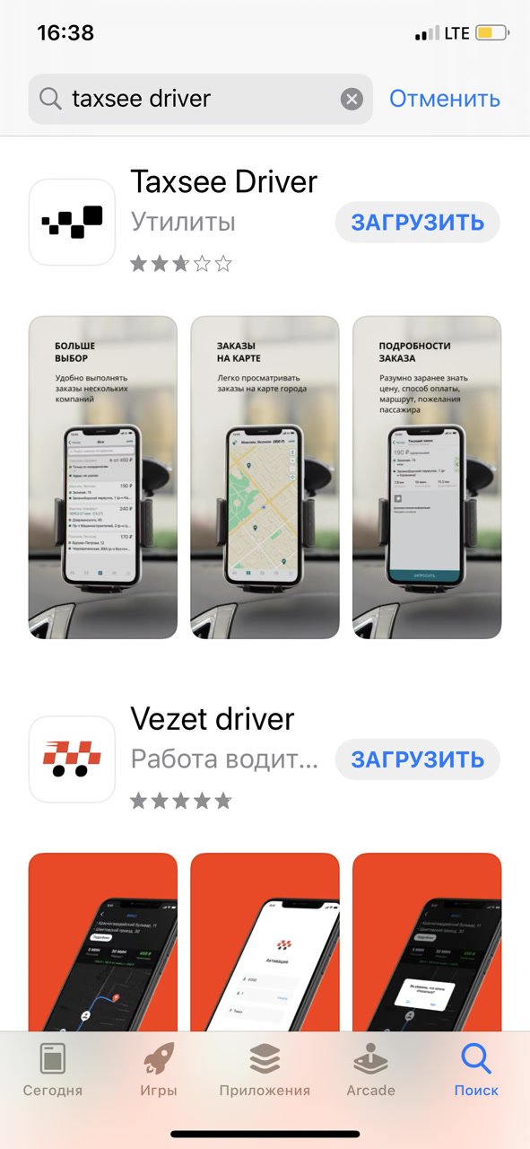
Рисунок 2 – Запрос в поисковую строку
2.3 Порядок проверки работоспособности
Для проверки доступности TAXSEE Driver для iOS с устройства пользователя необходимо выполнить следующие действия:
- Открыть приложение TAXSEE Driver для iOS;
- В форме аутентификации ввести пользовательский логин и пароль (рисунок 3). Нажать кнопку «Войти»;
- Убедиться, что в окне открылся TAXSEE Driver для iOS.
Для пользователей, у которых отсутствует комбинация логин/пароль, необходимо пройти регистрацию путем нажатия кнопки «Регистрация». После прохождения регистрации на указанный телефонный номер будет отправлены данные для авторизации в приложении (логин/пароль).
При возникновении затруднений или ошибок, следует обратиться в службу поддержки.

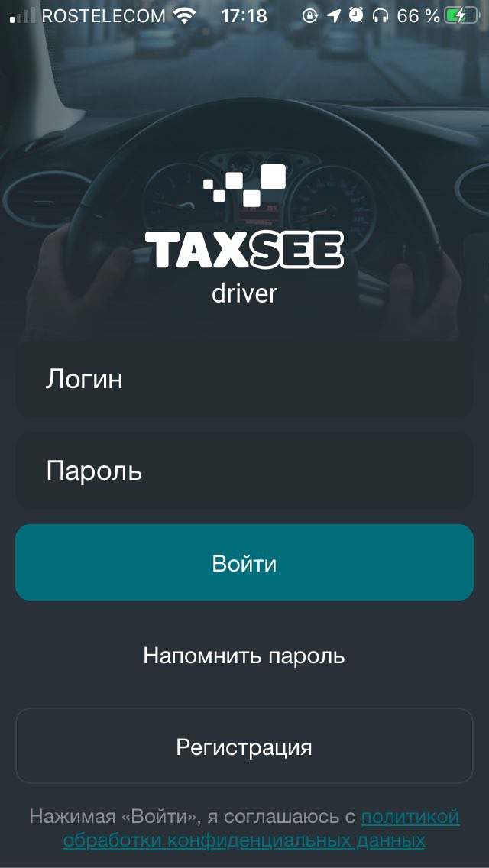
Рисунок 3 – форма аутентификации TAXSEE Driver для iOS
3 ОПИСАНИЕ ОПЕРАЦИЙ
3.1 Функциональные характеристики
Программа обеспечивает возможность выполнения перечисленных ниже функций:
- функция просмотра карты с возможностью построения маршрута;
- функция просмотра списка заказов с возможностью разделения на категории и зоны:
  - ближайшие;
  - межгород;
  - пригород;
  - буксировка;
  - грузчик;
  - запуск двигателя;
  - корпоративный;
  - личный водитель;
  - эконом;
  - неоформленные;
  - все;
  - мои сервисы;
  - текущие;
  - предварительные;
  - мои предварительные;
  - мои завершенные;
  - межгород;
  - пригород и тд.
- функция запроса заказов для выполнения;
- функция просмотра сервисных сообщений;
- функция просмотра доски объявлений;
- функция общения в общем чате Перевозчиков;
- функция просмотра чата по дорожной ситуации;
- функция просмотра предложений партнеров для Перевозчиков;
- функция автоназначения заказов;
- функция доступа в личный кабинет Перевозчика;
- функция редактирования уведомлений о заказах;
- функция пополнения счета;
- функция перевода средств с карты на счет Перевозчика;
- функция перевода средств между Перевозчиками одного сервиса по логину;
- функция просмотра списка сервисов, подключенных к приложению;
- функция поддержки пользователей:
  - обучение работе с приложением;
  - база знаний;
  - ссылка на форум разработчиков;
  - обратная связь.
3.2 Выполнение программы
3.2.1 Назначение заказа
Для выбора заказа необходимо перейти в раздел «Заказы» (рисунок 4) и выбрать интересующую категорию. Цифры возле категории обозначают количество заказов, доступных в данной категории (рисунок 5).
После выбора интересующего заказа необходимо нажать кнопку «Запросить» для подтверждения готовности принять заказ (рисунок 6).
Функция автоназначения позволяет программе самостоятельно выбирать заказы для перевозчика.
Информацию о выполняемом заказе можно посмотреть в разделе «Активный заказ».
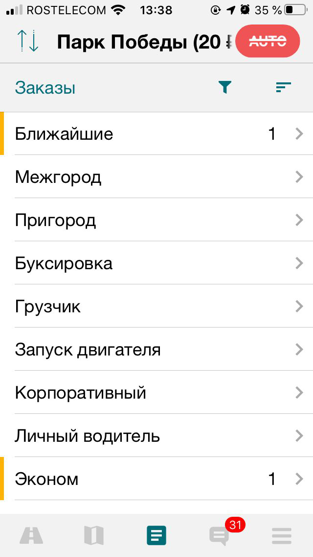
Рисунок 4 – Раздел «Заказы»


Рисунок 5 – Количество заказов в категории
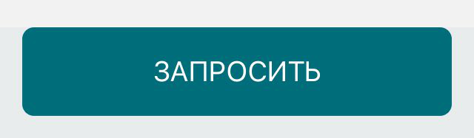
Рисунок 6 – Кнопка «Запросить»
3.2.2 Карта
Раздел «Карта» включает в себя возможность посмотреть текущее местоположение Перевозчика и актуальные заказы на карте для оценки расстояния (рисунок 7).

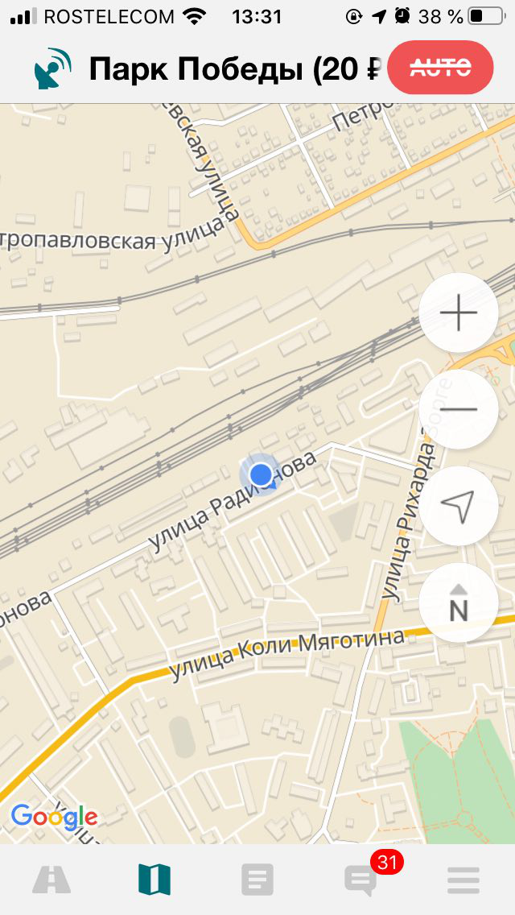
Рисунок 7 – Раздел «Карта»
3.2.3 Чаты
Раздел «Чаты» позволяет обмениваться сообщениями с Перевозчиками в сети. Сообщения делятся на категории «Общие разговоры», «Дорожная ситуация» и «Барахолка» (рисунок 8).
Также раздел позволяет просмотреть сервисные сообщения и предложения партнеров, разделенные по категориям (рисунок 9).

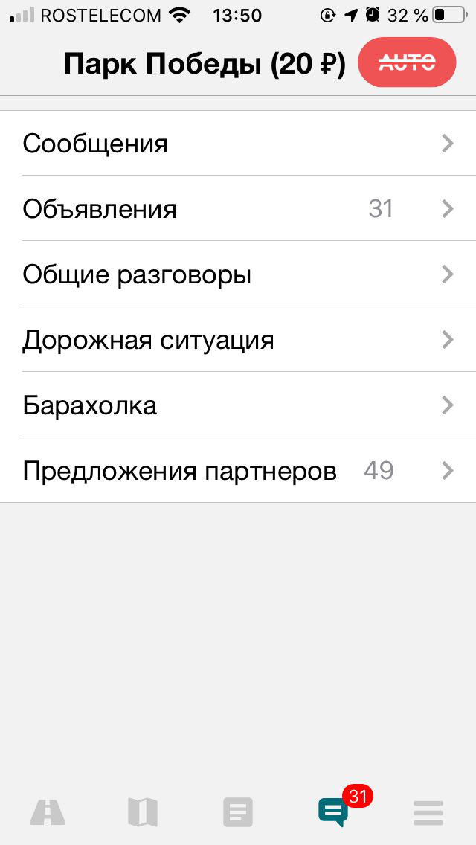
Рисунок 8 – Раздел «Чат»
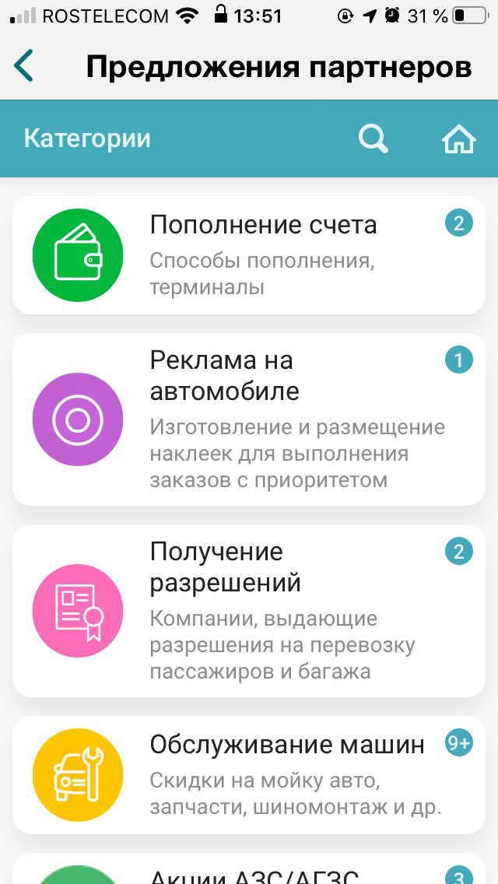
Рисунок 9 – Категория «Предложения партнеров»
3.2.4 Личный кабинет
Раздел «Личный кабинет» позволяет посмотреть информацию о себе и изменить текущие настройки (рисунок 10). Перевозчик может включить или выключить отображение уведомлений о заказах из категорий «Междугородние» и «Городские». Возможно пополнение собственного счета Перевозчика, перевод средств между счетами внутри одного сервиса, просмотр сервисов и состояний счета на каждом из них.
Пользователь программного продукта имеет возможность настроить параметры приложения (рисунок 11), а также обратиться в техническую поддержку приложения.
Также присутствует возможность остановить приложение, после чего пользователь выйдет из своего аккаунта.

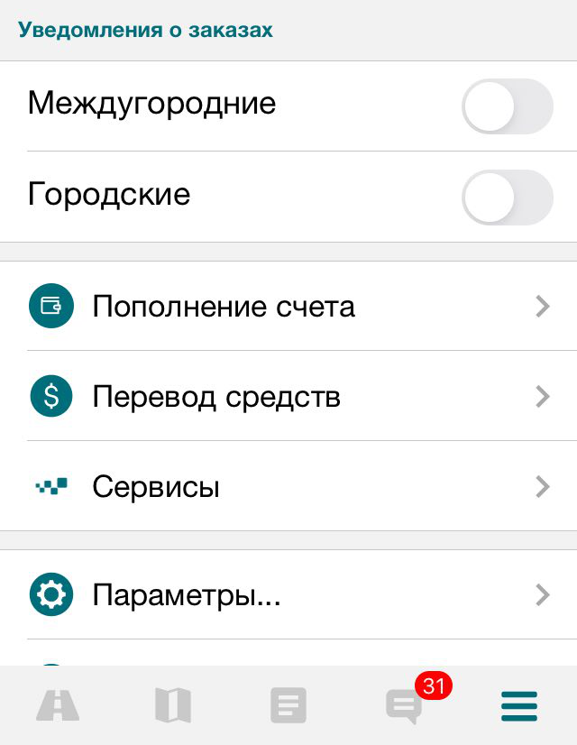
Рисунок 10 – Раздел «Личный кабинет»

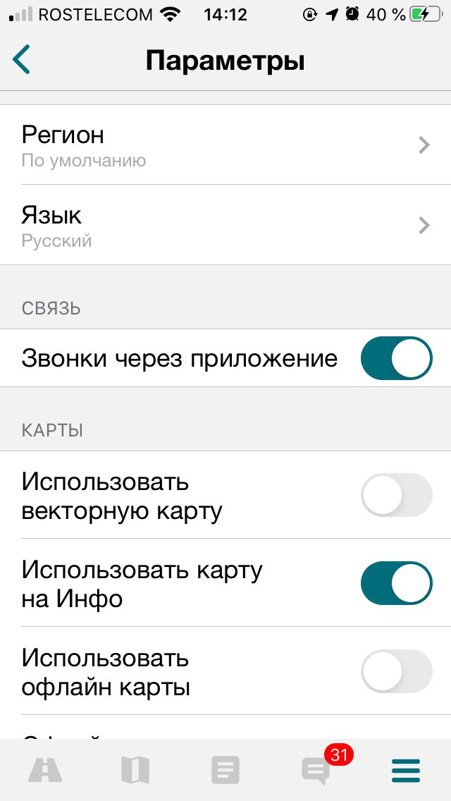
Рисунок 11 – Параметры программного продукта

4 АВАРИЙНЫЕ СИТУАЦИИ
В случае возникновения ошибок при работе с TAXSEE Driver для iOS, не описанных в данном разделе, необходимо обратиться к службе поддержки, выбрав необходимую функцию в разделе «Поддержка» (рисунок 12) или по адресу электронной почты support@taxsee.ru.
При ошибках в работе аппаратных средств восстановление функции системы возлагается на ОС.
При ошибках, связанных с программным обеспечением (ОС и драйверы устройств), восстановление работоспособности возлагается на ОС.
При неверных действиях пользователей, неверных форматах или недопустимых значениях входных данных, система выдает пользователю соответствующие сообщения, после чего возвращается в рабочее состояние, предшествовавшее неверной (недопустимой) команде или некорректному вводу данных.

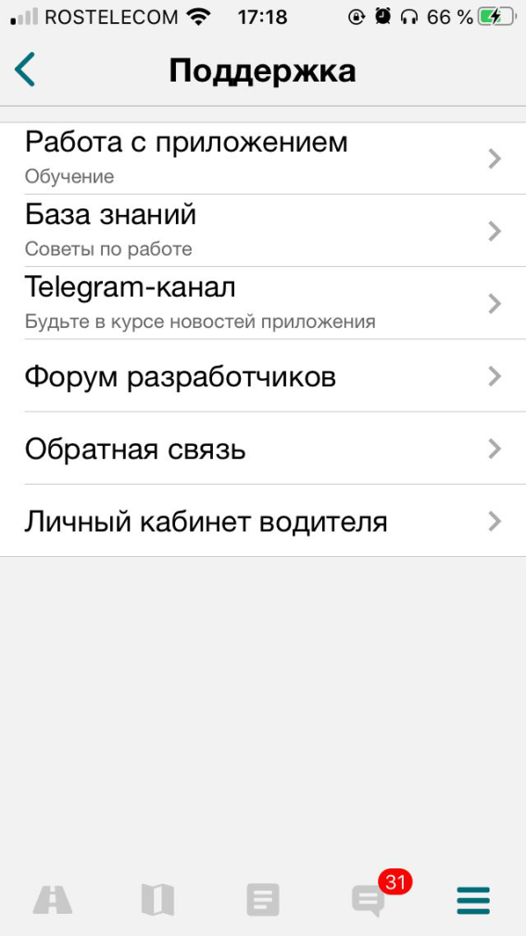
Рисунок 12 – раздел «Поддержка»

